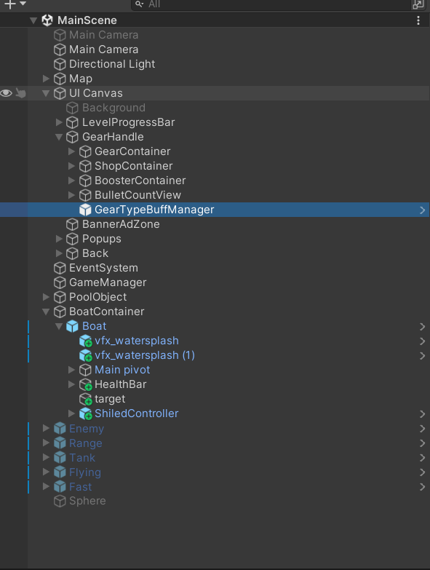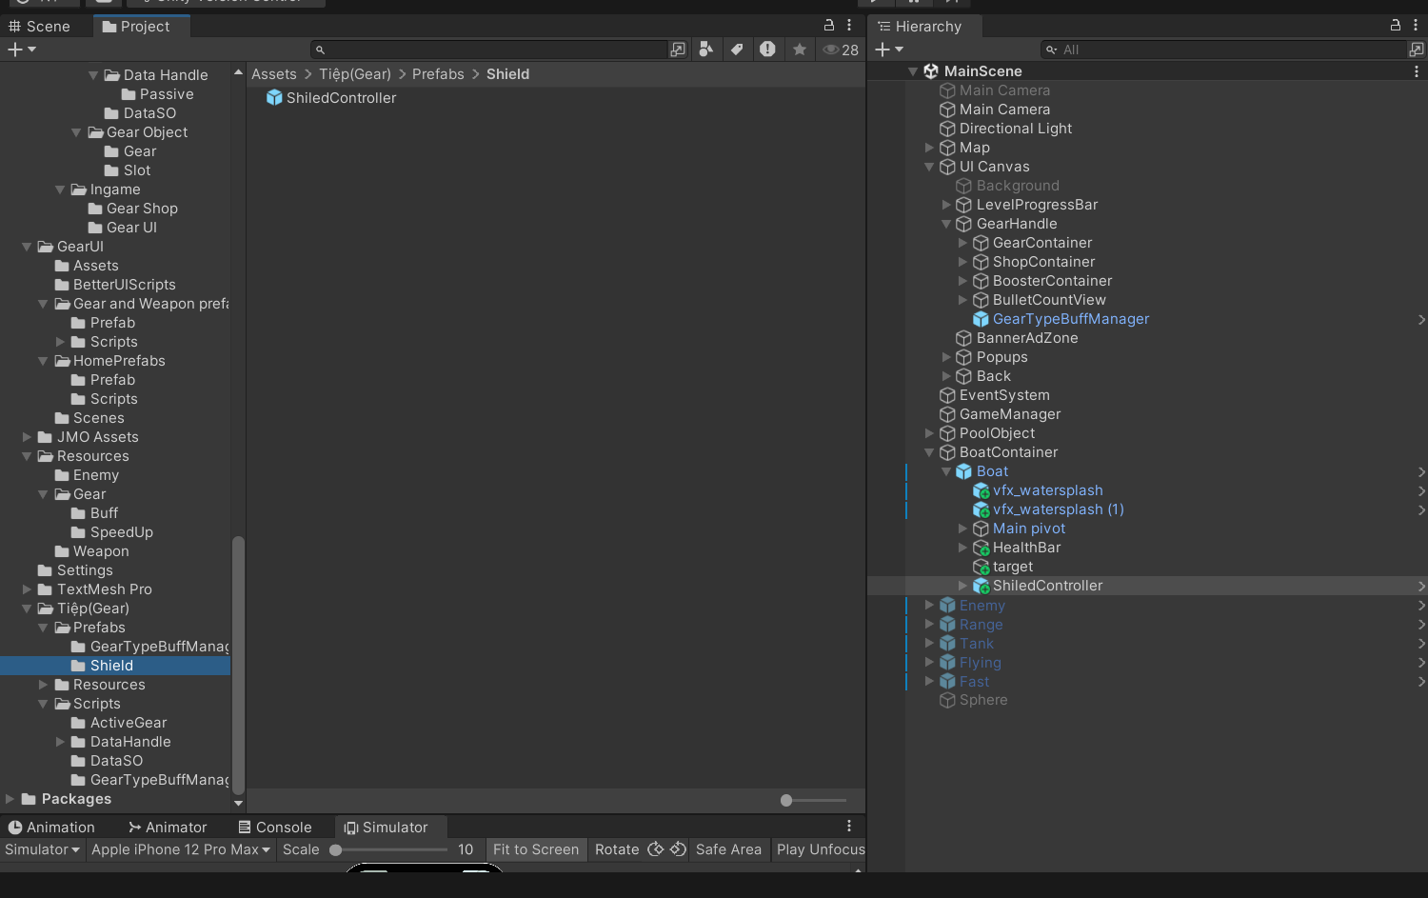
Kéo 2 prefab GearTypeBuffManager và ShiledController vào các vị trí như trong ảnh.
** Trong CharacterBonusStatManager :
thêm 3 hàm này;
** Set Up Shield:
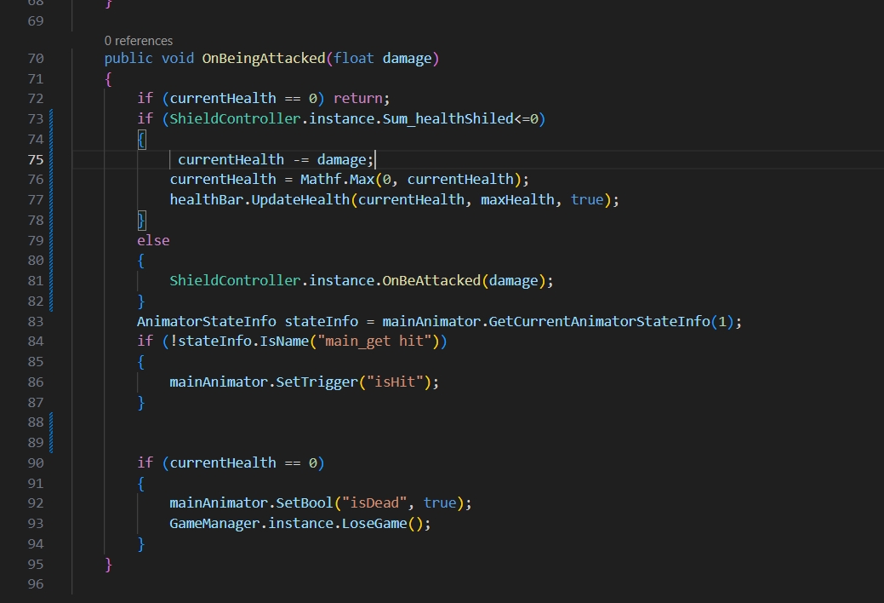
** Set Up Regeneration:
set up thêm hai hàm này trong BoatController :
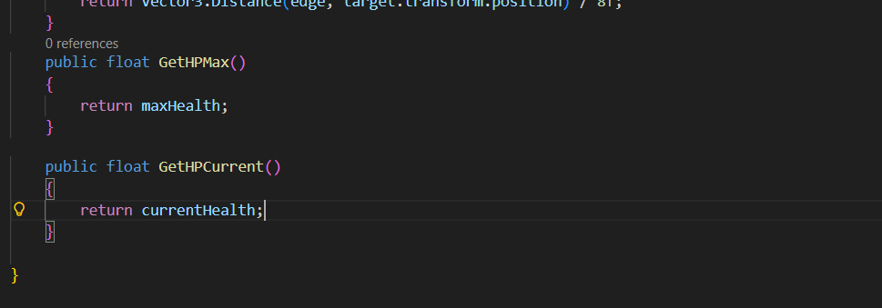
Trong GearActiveTypeBuffDataSO :
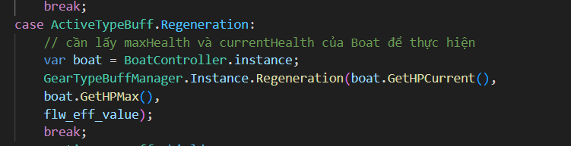
bỏ hai hàm GetHP vừa viết trong BoatController vào hàm GearTypeBuffManager :
currentHealth sau đó đến maxHealth.
** Set Up Accelerate :
Trong Gear SetUp thêm hàm này:
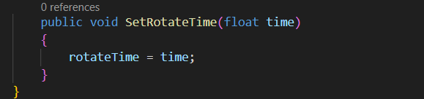
=> phục phụ cho :
